GOSPODINJSTVO: Opravilo 4
Dandanes, ko smo ljudje potrošniško usmerjeni, vse preveč še dobrih oblačil enostavno zavržemo, čeprav so nam še prav. Bodisi, da se jih naveličamo, niso več moderna ali ker niso bila kvalitetna in so izgubila svojo barvo, obliko …
Če na hlačah, jopici ali drugem kosu oblačila odpade gumb, ga je seveda treba prišiti nazaj. Kdo v vaši družini to zna? Mami, babi, … Kaj pa ti? Danes se boš to naučil/a ob posnetku na spodnji povezavi.
Na spodnjih povezavah so posnetki, ki ti prikažejo, kako. Poglej vsaj enega. Če gre posnetek prehitro, ga lahko upočasniš (glej sliki spodaj).
1. način: https://www.youtube.com/watch?v=Du6gq3ks0SQ
2. način: https://www.youtube.com/watch?v=Zuu4CFP-7rA
3. način: https://www.youtube.com/watch?v=MjmUaWkzF-I
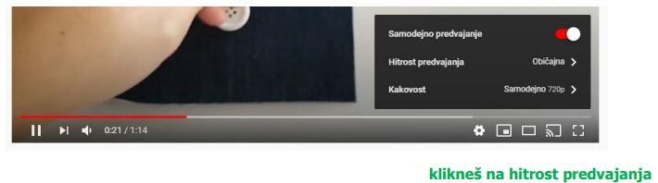
Kako ti je šlo šivanje gumba, zapiši v dnevnik. Še malo pa boš dnevnik oddal/a v pregled.
***Dodatno:
Ko boš osvojil/a tehniko šivanja gumba, pa lahko izdelaš rožico z gumbom. https://www.youtube.com/watch?v=-r5POwYKP8s

S prišitim gumbom (in rožico) se mi lahko pohvališ – saj veš, kako

